Normalización

Primera Forma Normal (1FN)
La Primera Forma Normal (1FN) es la etapa inicial del proceso de normalización de bases de datos. Garantiza que cada columna de una tabla contenga únicamente valores atómicos e indivisibles, y que cada fila sea identificable de forma única. Al eliminar grupos repetidos y atributos multivalorados, la 1FN sienta las bases para una estructura de base de datos más organizada y consistente. Esto hace que la consulta, la actualización y el mantenimiento de los datos sean más eficientes y fiables, y ayuda a evitar la redundancia desde el inicio del diseño de la base de datos.



Segunda Forma Normal (2FN)
Definición:
Una tabla está en 2NF si está en 1NF y cada atributo no principal (es decir, atributo que no es clave primaria) depende funcionalmente por completo de la clave primaria completa. Esto aborda las dependencias parciales, donde un atributo que no es clave depende solo de una parte de una clave compuesta.
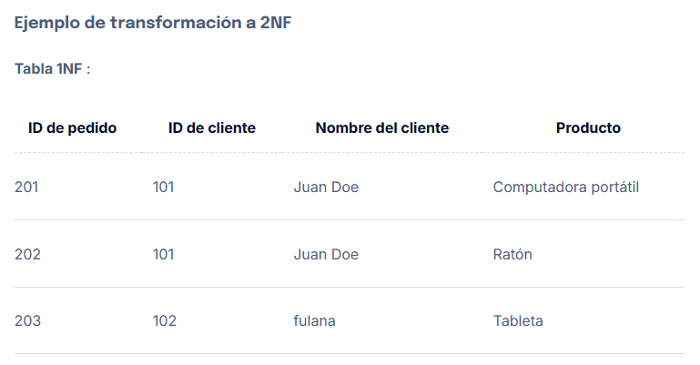


Tercera Forma Normal (3FN)
Definición:
Una tabla está en 3NF si está en 2NF y todos los atributos dependen funcionalmente solo de la clave primaria, y no hay dependencias transitivas (es decir, atributos que no son clave que dependen de otros atributos que no son clave).
